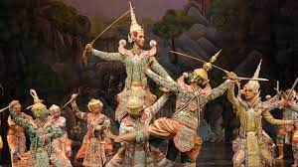ประเภทของโขน

จัดทำโดย

ด.ช.ดินไท โตวิเศษ ม.3/8 เลขที่ 2

เสนอ

อาจารย์สุพัชชา คลังเพ็ชร์